Lundi 18 mai : Français

3A

RITUEL : Le mot le plus long

Avec le tirage de lettres suivant, trouve le mot le plus long possible. Tu as 5 minutes !

A L N E R C O T S

(Mot le plus long : 9 lettres)

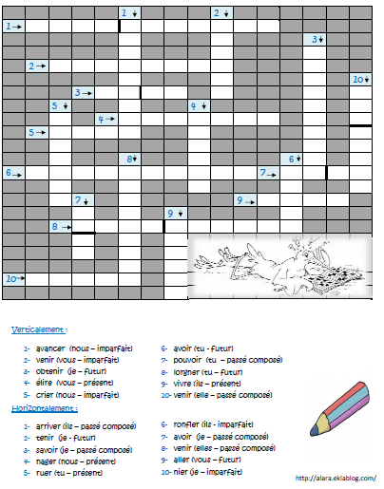Nouvelle grille de conjugaison :

Une pause s’impose

3A

Moment de détente avec ce coloriage à imprimer dessinée par l’autrice Louison !

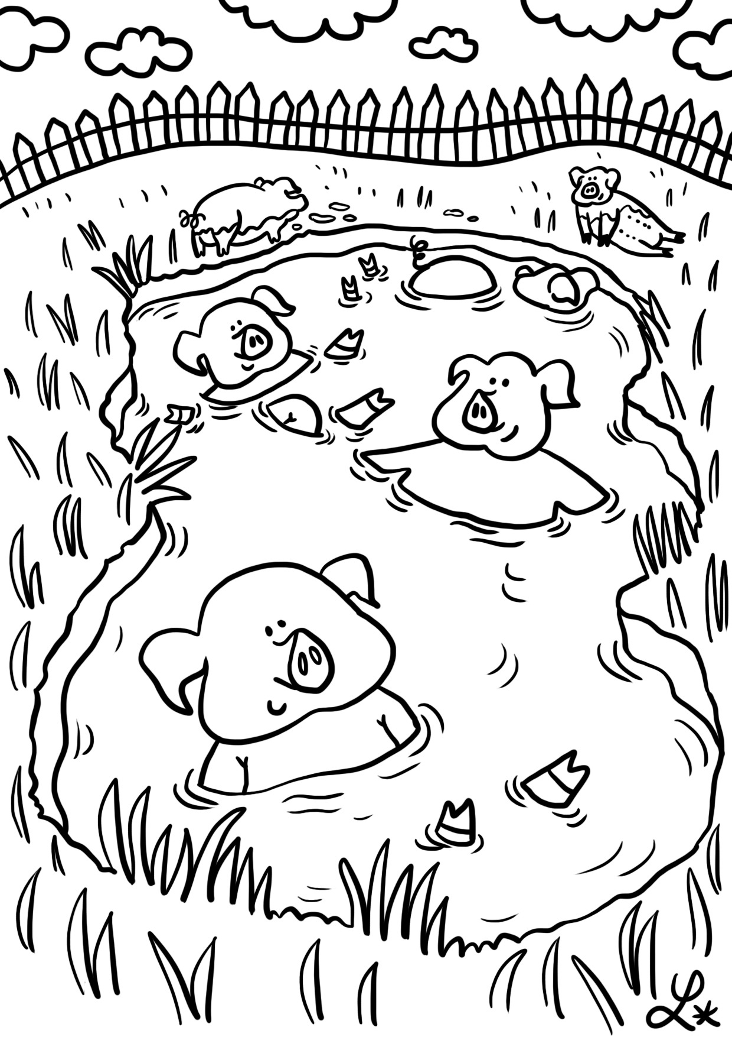

Mardi 19 mai : Français

3A

RITUEL : Lecture plaisir

Prends un livre et lis pendant 20 minutes.

Aujourd’hui de nouveau un travail un peu spécial.

J’aimerai (encore) un travail écrit de votre part.

Vous allez me faire un écrit pour m’expliquer votre projet professionnel. Dans ce texte d’au moins 20 lignes vous devrez noter :

* Le nom de vos 3 vœux d’orientations
* Pour chaque vœu, pourquoi vous voulez cette formation
* Vos qualités pour aller dans cette formation

Pour cela, vous réaliserez un écrit avec des paragraphes. Relisez-vous bien afin de voir si votre texte à du sens.

J’aimerais récupérer ce travail pour le 20 mai dernier délai. Ceci est un travail obligatoire !

(Le deuxième depuis le début du confinement).

Je vous en ferrais une correction individualisée et personnalisée.

Bon courage.

BRAVO POUR TES EFFORTS !

3A

Pas de français pour jeudi car c’est le pont de l’Ascension !